1.安装node.js,检测版本node -v,还要检测包管理工具npm -v
这里需要说明下，因为在官网下载安装node.js后，就已经自带npm（包管理工具）了，另需要注意的是npm的版本最好是3.x.x以上，以免对后续产生影响。
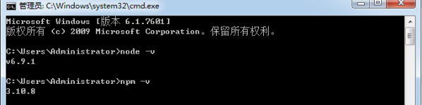
2. 安装webpack，打开命令行工具输入：npm install webpack -g，安装完成之后输入 webpack -v，如下图，如果出现相应的版本号，则说明安装成功。
//全局安装
npm install -g webpack
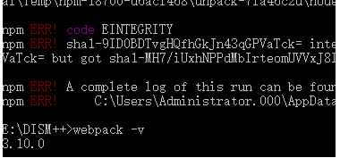
3. 安装vue-cli脚手架构建工具
npm install vue-cli -g
安装vue-cli脚手架构建工具，打开命令行工具输入：npm install vue-cli -g，安装完成之后输入 vue -V（注意这里是大写的“V”），如下图，如果出现相应的版本号，则说明安装成功
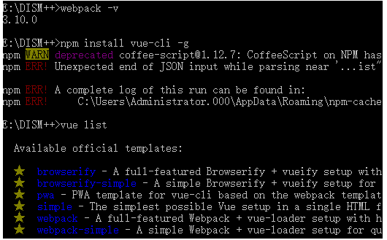
在准备阶段
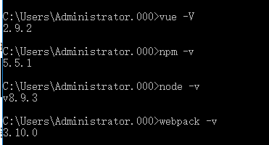

接下来我们就准备构建项目了，首先就是找个磁盘，自己新建一个文件用于放我们的项目
在命令行中 cd 找到我们的项目文件
vue init webpack 项目名字<项目名字不能用中文>
然后会显示
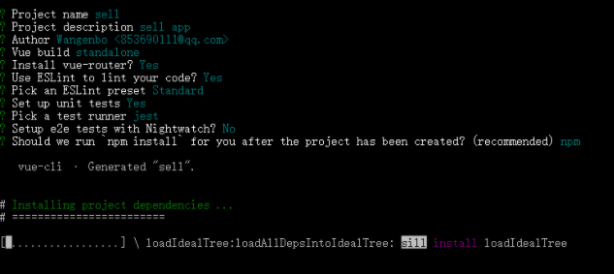

Target directory exists. Continue? (Y/n) 直接回车默认(然后会下载 vue2.0模板，这里可能需要连代理)
Project name (vue-test) 直接回车默认
Project description (A Vue.js project) 直接回车默认
Author 直接回车默认
Use ESLint to lint your code? n
pick an eslint preset. 默认Standard
setup unit tests with karma + mocha?No(单元测试不需要)
setup e2e tests with Nightwatch?No(单元测试不需要)

cd 项目名字
安装项目依赖 ：npm install
安装 vue 路由模块vue-router和网络请求模块vue-resource –save-dev 是你开发时候依赖的东西，–save 是你发布之后还依赖的东西 ：npm install vue-router vue-resource –save
启动项目 ：npm run dev

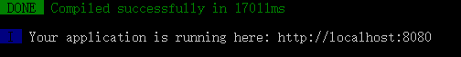
到了这里，说明你的项目就可以正式运行了，打开浏览器输入上述的链接，项目搭建完毕，可以开发了

